**住まいの終活ノート**

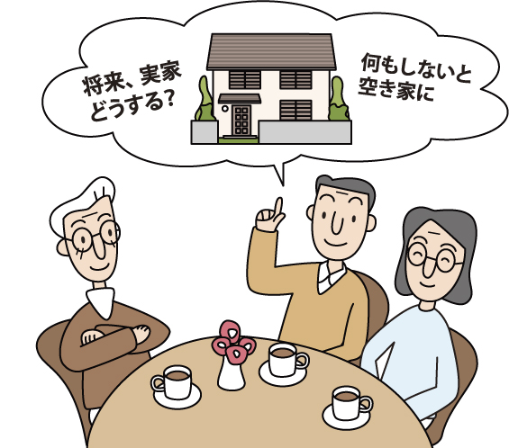

記入日　　　　　年　　月　　日

お名前：

**上越市**

今お住まいの「お家」について、ご自身が亡くなられた後、引き継いだ方が住まわれるのか、住まずに空き家となってしまうのか、ご家庭により様々な事情があると思われます。

「住まいの終活ノート」とは、所有者の住まいや気持ちを早いうちから整理するとともに、ご家族や残された方へご自身の想いを伝えるためのノートです。

もしものときのために、残された方々の負担を減らすためにも「住まいの終活ノート」を活用して、住まいの将来について家族で話し合ってみませんか。

はじめに

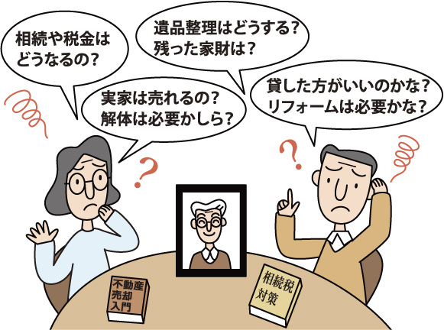

** ●建物の管理について**

建物を使用しなくなり、空き家のまま放置していると…

・建物の老朽化により、屋根のトタンや外壁が飛散したり雨樋が外れたりして、隣家への被害や付近を通行している方などにけがをさせてしまう原因となることがあります。

・不審者が侵入することがあります。放火による火災の危険性が高まるおそれがあります。

・不法にごみを捨てられることがあります。

・庭木や雑草が生い茂り、隣家に越境したり、蜂や小動物などが発生する原因になることがあります。

いずれも、所有者や管理者が責任を問われることがあります！

さらに空き家の状態が悪くなると、市から適切な管理のために必要な措置を講じるよう指導や勧告等を受けることとなります。勧告を受けた場合は固定資産税の住宅用地特例の対象から除外され、税金が上がる可能性があります。

このようなことになる前に、空き家を適正に管理しましょう。

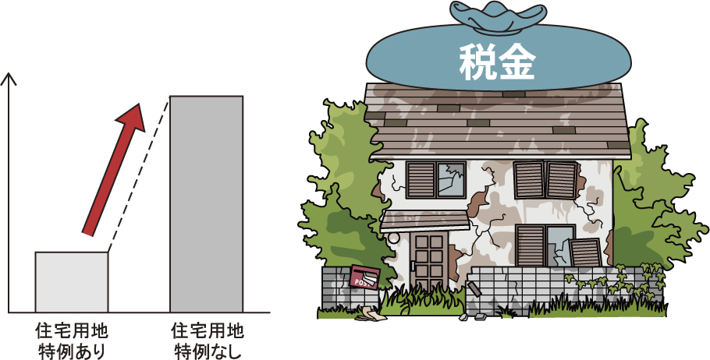

**目次**

・はじめに　　　　　　　　　　　　　　　　…　P 1

・建物の管理について　　　　　　　　　　　…　P 2

記入者に関する事項

・私の基本情報　　　　　　　　　　　　　　…　P 4

・私の家系図　　　　　　　　 　　　 　　　…　P 6

不動産に関する事項

・不動産について（土地も含む）　　　　　　…　P 7

・管理状態チェックシート　　　　　　　 　 …　P 8

連絡先、相談に関する事項

・このノートを読んでほしい人　　　　　　　…　P 9

・もしものことがあったとき　　　　　　　　…　P10

コラム

・私が所有している不動産を調べる　　　　　…　P12

・空き家等の管理責任や固定資産税について　…　P13

・住まいに関するＱ＆Ａ　　　　　　　　　　…　P14

・空き家に関する相談先　　　　　　　　　　…　P16

**●私の基本情報**

現在、生活している上で、自分の基本的な情報を書き留めておきましょう。

備忘録にもなります。

|  |  |  |
| --- | --- | --- |
|  | |  |
| 生年月日 | | 年　　　　 　　　月　　　　　　　　日 |
| 住所 |  | 〒 　　　 　　　　－ |
| 本籍 |  | 〒 　　　 　　　　－ |
| 電話番号 | | ― 　　　　　　 　― |
| 携帯電話番号 | | ― 　　　　　　 　― |
| メールアドレス  パソコン  携帯電話 | | ＠  　　　　　　　　　 　 　　　＠ |
| 健康保険証 | | 保管場所 |
| 介護保険証 | | 保管場所 |

**●私の基本情報**

|  |  |
| --- | --- |
| 運転免許証 | 保管場所 |
| 年金手帳 | 保管場所 |
| マイナンバーカード | 保管場所 |
| 【メモ】※書き足りないことなどを自由にお書き下さい。 | |

**●私の家系図**

家系図を下の図に記入しましょう。書くことができる範囲で大丈夫です。

法定相続人

配 偶 者：常に相続人

第1順位：子

（代襲相続人：孫・ひ孫）

第2順位：父・母

第3順位：兄弟姉妹

　　　 （代襲相続人：甥・姪）

**〈兄弟姉妹〉**

〉

**〈甥・姪**〉

**〈子〉**

**〈孫〉**

**〈私〉**

**〈配偶者〉**

**〉**

**〈母〉**

**〈父〉**

**●不動産について（土地も含む）**

所有している住まいや空き家、土地について記入しましょう。

※所有している物件が複数ある場合はこのページをコピーして利用してください。

|  |  |  |  |
| --- | --- | --- | --- |
| 種類 | □建物（一戸建・マンション・賃貸用共同・賃貸用戸建）  □宅地 □農地 □山林 □その他（ 　　　　　　　　　　　　　　　　　　） | | |
| 築年  増改築歴構造 | 築年： 　　 　　　　　 年  構造： | | |
| 名義人  （共有者含む） | 氏名：  （続柄：　　　　　　　　）  持分： | 氏名：  （続柄：　　　　　　　　）  持分： | 氏名：  （続柄： 　　　　　　　）  持分： |
| 所在地 | 〒　　　　　　　　－ | | |
| 抵当権設定 | □有　　 □無 | 面 積  　　　　　　　　　　　　　　㎡ | 固定資産評価額など  　　　　　　　　　　　　　　円 |
| 管理者  維持・管理費用 | （電気・ガス・水道、剪定・除草、固定資産税、交通費など） | | |
| 備考  現在の問題点  など |  | | |

**●管理状態チェックシート**

空き家を適正に管理するためにはこんな作業が必要です。実施できているか

確認してみましょう。出来ない場合は専門家（Ｐ16）に相談してみましょう。

|  |  |
| --- | --- |
| チェックリスト | 確認項目 |
| * 通気・換気 | 月に 1 回程度、窓を開け空気の入れ替えをしている。 |
| * 通水（給水・排水） | 月に1 回程度すべての蛇口を開放したり、トイレの水を流したりしている。 |
| * 電気・ガス | ブレーカーやガスの元栓を確認している、または電気・ガスを止めている。 |
| * 内観 | 定期的に雨漏りによるしみなどができていないか確認  している。 |
| * 外観 | 定期的に外壁塗装の損傷や木部の腐食・鉄部の腐食  などがないか確認している。 |
| * 衛生 | 浄化槽の破損などによる臭い、ごみなどの放置による  ねずみ、ハエなどの発生がないか確認している。 |
| * 庭木・雑草 | 定期的に剪定 ・除草している。 |
| * 郵便物 | ポスト内の整理や指定先への転送手続きをしている。 |
| * 有事後の巡回 | 地震や台風、大雪等の後に、被害状況の確認を行って  いる。 |
| * 自治会との連絡 | 空き家で何かあった場合に、地域の人から所有者に  連絡がとれる状況を整えている。 |
| * 登記 | 所有者が正しく登記されている。  ※令和6年4月1日から相続登記の申請が義務化されます。 |

※所有している物件が複数ある場合はこのページをコピーして利用してください。

****●**このノートを読んでほしい人**

もしものことがあった時に、ノートを読んでほしい人の名前を書きましょう。

|  |  |  |  |
| --- | --- | --- | --- |
| ふりがな | | | あなたとの関係 |
| 名 　前 | | |  |
| 住所 |  | 〒 　　　 － | |
| 電話番号 | | ― 　　　　　　 　― | |
| ふりがな | | | あなたとの関係 |
| 名 　前 | | |  |
| 住所 |  | 〒 　　　 － | |
| 電話番号 | | ― 　　　　　　 　― | |
| ふりがな | | | あなたとの関係 |
| 名 　前 | | |  |
| 住所 |  | 〒 　　　 － | |
| 電話番号 | | ― 　　　　　　 　― | |
| ふりがな | | | あなたとの関係 |
| 名 　前 | | |  |
| 住所 |  | 〒 　　　 － | |
| 電話番号 | | ― 　　　　　　 　― | |

****●**もしものことがあったとき**

このノートを読んでほしい人に伝えたいことを記入しましょう。

|  |  |
| --- | --- |
| 伝えたいこと・今からできること | 相談先（Ｐ16） |
| □　このまま住み続けたい  いざというときに備え、家財や財産等の整理をするとともにご家族と話し合っておきましょう。遺言書の作成や任意後見制度、家族信託などで備える方法もあります。  適切な登記がされていないと、相続人がとても苦労します。ご自分の代で登記情報を整理しましょう。 | 新潟県弁護士会  新潟県司法書士会  新潟県行政書士会 |
| □　売りたい  ⇒空き家情報バンクに　…　□登録したい　・　□したくない  現在住んでいる住宅の代わりに他に住む場所を確保しておく必要があります。  一方で、不動産を売却して資産を現金化しておくと相続の分配がしやすくなります。  ※市には『空き家情報バンク』という制度があります。市のホームページに空き家を登録し情報発信していくシステムで、移住者など家を探している人が空き家を購入する際の助けになるものです。 | 公益社団法人  新潟県宅地建物取引業協会上越支部  公益社団法人  全日本不動産協会  新潟県本部 |
| □　壊したい  ⇒ 　資金の準備 …　□ある　・　□ない  解体工事を依頼する場合は建設業の許可を得ているか、解体工事業の登録をしている業者にお願いしましょう。  見積りは費用が適正かどうかなどを確認するため、複数の業者に依頼することをお勧めします。  資金の準備がある場合は、金額や資金の保管場所を話しておきましょう。 | 一般社団法人  新潟県解体工事業協会 |
| □　特定の人に引き継がせたい  ⇒　引き継がせたい人（　　　　　　　　　　　　　　　　　　　　　　　）  誰にどの財産を引き継いでもらいたいか等の意思を残す方法として、遺言書の作成や任意後見制度があります。（遺言書は法律に従った方式で書く必要があります。）  相続人以外の第三者に引き継いでもらいたいときは、遺贈を検討することとなります。 | 新潟県弁護士会  新潟県司法書士会  新潟県行政書士会 |

****●**もしものことがあったとき**

|  |  |
| --- | --- |
| 伝えたいこと・今からできること | 相談先（Ｐ16） |
| □　家族の判断に任せたい  相続対策の必要性を理解していても、お亡くなりになった後のことを決めるのは難しいと思います。しかし、何も対策をせずにいると残された家族が困ってしまいます。  ご自身のため、ご家族のため、相続や老後について一度ご家族で話し合ってください。 | 新潟県弁護士会  新潟県司法書士会  新潟県行政書士会 |
| □　その他  ⇒（　　　　　　　　　　　　　　　　　　　　　　　　　　　　　　　　　　　）  書類だけでは意思が伝わらず、トラブルとなる原因にもなりかねないため、あらかじめ家族や受遺者と話し合うことをお勧めします。 |  |

すでに相談先が決まっているところがある場合は記入しましょう。

|  |  |
| --- | --- |
| ・親戚 |  |
| ・不動産会社 |  |
| ・専門家  （弁護士、司法書士、税理士など） |  |
| ・建築会社・工務店 |  |
| ・空き家管理会社 |  |
| ・その他 |  |

このノートに記載したことにより、法的効力は発生しません。

ご自身の意思を伝えるものとして活用してください。

****●**私が所有している不動産を調べる**

土地と建物の所在地と地番は、固定資産税納税通知書や、法務局で発行している

登記事項証明書(登記簿謄本)で調べることができます。複数人で所有(共有)している

場合は、持分(所有割合) や誰と共有しているのかについても把握しましょう。

土地を借りている場合は、契約書等があるか、登記の有無等を確認しましょう。

※登記の情報が現状と異なる場合や未登記の場合は、適切に登記をしましょう。

資料の確認（一例）

|  |  |
| --- | --- |
| 知りたいこと | 書いてある書類 |
| 土地・建物の名義人 | ・登記事項証明書  ・公図、地積測量図  ・登記識別情報通知書  ・登記済証（権利証）  ※取り寄せ先・・・新潟地方法務局 上越支局 |
| 地番・家屋番号・面積 |
| 自分が所有している  土地建物を全て | ・固定資産税の納税通知書  ・固定資産課税台帳、名寄帳  ※取り寄せ先・・・所在地の市役所税務課 |

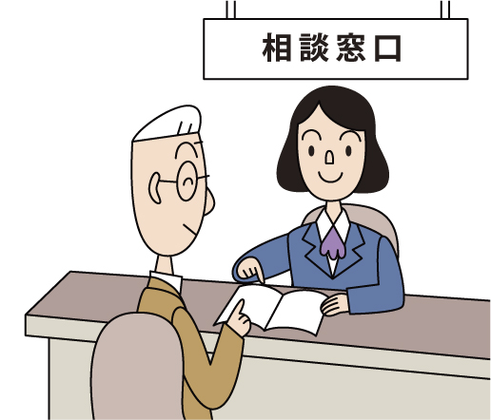分からない場合は専門家に相談してみましょう。

****●**空き家等の管理責任や固定資産税について**

空き家を放置し、倒壊するなどで近隣や通行人に損害を与えた場合、所有者等が

損害賠償責任を問われることがありますので、取り壊し（除却）又は安全対策工事

等による適正な管理が必要です。

また、参考として下記モデルケースのとおり、住宅等を除却すると固定資産税は

住宅用地特例制度（住宅が建っている場合、土地の税額が軽減される特例制度）が

なくなります。まずは家屋を取り壊した後にご自身の土地の税額がいくらになるの

かを確認しましょう。

＜モデルケース＞

・空き家（築60年、延床面積150㎡の木造住宅）の税額が20,000円

・土地（敷地面積200㎡の住宅用地）の税額が20,000円 **合計:40,000円**

・上記の空き家を取り壊し（除却）したとき

…家屋分の課税がなくなり、土地のみの課税となります。

家屋：0円＋土地：83,700円 **合計：83,700円（約2.1倍）**

税額算定のイメージ（税額＝課税標準額×1.4%）

評価額(約855万円)

土地課税標準額(約143万円)

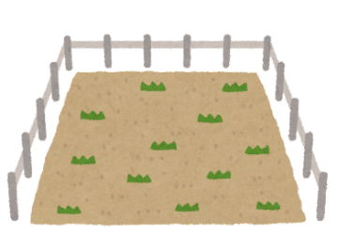

課税標準額は評価額の約**17%**

除却前

土地税額 2万円

家屋税額 2万円

4万円



評価額(約855万円)

土地課税標準額(約598万円)

課税標準額は評価額の約**70%**

除却後

土地税額 83,700円

家屋税額 0円

8.4万円

家屋分の課税がなくなるため、

固定資産税の増加は6倍ではなく約2.1倍となります。

※上記の例はあくまで目安です。固定資産税の税額は住宅の延床面積・構造・建築年や土地の面積・所在地等により異なります。

◎建物がなくなる事で、火災保険等及び電気・ガス・水道等の基本料金を支払っている場合は不要となり、さらに維持費用が減ります。

****●**住まいに関するＱ＆Ａ**

　　住まいや空き家に関するよくある質問をまとめました。

|  |  |
| --- | --- |
| Ｑ１ | 実家が空き家です。 どうしたらよいでしょうか？ |
| Ａ１ | 方法はいろいろありますので参考にしてみてください。  ①売却または賃貸したい。  不動産業者へ相談、空き家バンク等へ登録する方法があります。  ②解体したい。  まずは解体費用を見積もりしてみましょう。  解体すれば、更地となり管理の負担が少なくなります。  ③耐震診断したい。  売却や賃貸をする場合でも、建物の安全性の確認は大切です。  1981年（昭和56年）5月以前に建築された家は耐震性が不足して  いる可能性があります。木造住宅の耐震診断は、上越市建築住宅  課や建築士、施工会社等に相談してください。  ④まちづくりに活かしたい。  空き家バンク等に登録してみましょう。詳しくは上越市建築住宅  課までご連絡ください。 |

|  |  |
| --- | --- |
| Ｑ２ | リフォームして活用したいのですが、注意することはありますか。 |
| Ａ２ | まずは耐震診断や建物検査を行い建物の状態を把握しておくとよいでしょう。安心して居住したり、取引を行うことができます。  木造住宅の耐震診断の補助金は、上越市役所建築住宅課で相談してください。  リフォームするときは計画を立てて希望を業者さんに的確に伝えるようにしましょう。見積もりは2～3社取ることをおすすめします。契約書類もきちんと取り交わしましょう。 |

|  |  |
| --- | --- |
| Ｑ３ | 売却・賃貸、その他の利活用が出来ず、所有しているしかないときはどうしたらよいのでしょうか。 |
| Ａ３ | 適正管理を行いましょう。詳しくは P8をご覧ください。  権利関係などを調べたり、土地であれば面積を確認したり等、売却・賃貸する時にそなえましょう。新潟県弁護士会や新潟県司法書士会、新潟県行政書士会等に相談してみましょう。 |

****●**住まいに関するＱ＆Ａ**

|  |  |
| --- | --- |
| Ｑ４ | 所有者（親など）の健康問題（認知症など）があって話を進められない場  合、何かできることはありますか。 |
| Ａ４ | 成年後見制度や民事信託等の利用を検討してはいかがでしょうか。「成年後見制度」とは、認知症、知的障がい、精神障がいなどにより判断能力が不十分な方々の権利を守り、安心した生活を送ることができるようにするための制度です。  詳しくは、新潟県弁護士会や新潟県司法書士会、新潟県行政書士会等に相談してみましょう。 |

|  |  |
| --- | --- |
| Ｑ５ | 不動産登記制度及び民法のルール等が定められたとお聞きしまし  たが、その内容について教えていただけますか。 |
| Ａ５ | 所有者不明土地の解消に向けた民事基本法制の見直し（民法・不動産登記法等一部改正法・相続土地国庫帰属法）が行われました。  詳しくは、新潟地方法務局 上越支局（電話：025-525-4133）へ問合せしてみましょう。 |

|  |  |
| --- | --- |
| Ｑ６ | 空き家に係る譲渡所得の3,000万円特別控除の特例について教えていただけますか。 |
| Ａ６ | 相続によって取得した1981年（昭和56年）5月以前に建築された空き家を、一人暮らしだった被相続人が死亡した日以後3年を経過した日の属する年の12月31日までに、除却又は耐震化をして譲渡したときは、その空き家を譲渡して得た利益から3,000万円を控除できます。詳しくはお近くの税務署にお聞きください。 |

住まいや空き家についての疑問は解決しましたか？

空き家の問題は所有者や家族だけではなく、地域、自治体や専門家との関わりによって進めていくことが大切です。

管理状態シート（Ｐ8）、各専門家等の相談窓口（Ｐ16）も記載していますので、積極的に活用してみましょう。

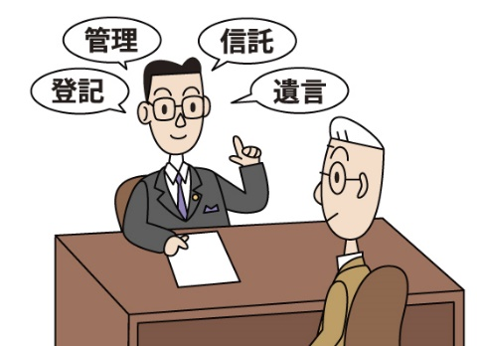

****●**空き家に関する相談先**

上越市は下記の団体と、空き家に関して協定を締結しています。

|  |  |  |
| --- | --- | --- |
| 団体名 | 内容 | 連絡先 |
| 公益社団法人  新潟県宅地建物取引業協会  上越支部 | 不動産の売買、賃貸 | 025-521-1184 |
| 公益社団法人  全日本不動産協会  新潟県本部 | 025-385-7719 |
| 公益社団法人  上越市シルバー人材センター | 庭木手入れ、冬囲い、草取りほか | 025-522-2812 |
| 一般財団法人  上越市環境衛生公社 | 草刈り、ごみ分別回収ほか | 025-543-4121 |
| 特定非営利活動法人  新潟ホーム管理サービス | 定期巡回、遺品整理、通風通水  ほか総合的管理 | 025-543-7227 |
| 新潟県弁護士会 | 法律相談、相続、債務整理など | 025-222-5533 |
| 新潟県司法書士会 | 相続、登記、財産管理の相談  登記相続 | 025-244-5121 |
| 新潟県行政書士会 | 土地・建物の所有者などの調査  相続などの書類作成 | 025-255-5225 |
| 新潟県土地家屋調査士会 | 土地・建物の登記、測量、調査 | 025-378-5005 |
| 公益社団法人  新潟県建築士会 | 空き家の状況等の調査・耐震診断  改修設計・活用プランニング | 025-378-5666 |
| 一般社団法人  新潟県解体工事業協会 | 解体工事 | 025-245-7673 |
| 上越建築組合連合会 | 改修、リフォーム工事 | 025-525-7286 |

****●**ＭＥＭＯ**

書ききれなかったご自身の情報や大切な人へのメッセージ、家族で話し合った際のメモなど、自由にご利用してください。

****●**ＭＥＭＯ**

思い出の写真を張り付けておくなど、自由にご利用してください。

住まいの終活ノート

令和5年12月 策定

発 行　 新潟県上越市

編 集　 上越市都市整備部建築住宅課

　　　　〒943-8601　新潟県上越市木田１丁目１番３号

T E L　（025）520-5786

F A X　（025）526-6112